3g Ng Dokumentarfilm: overturisme i Japan december 2025

Vi så dokumentarfilmen:
”Japan's Problem with Tourists: But Why Does It Want More? | Insight | Full Episode”
URL: https://www.youtube.com/watch?v=shMuWRZMKEY
45 min, engelsk tale (og undertekster på dele med japansk tale)
Uploadet af CNA Insider d. 4. juli 2025
#Overtourism #JapanCulture #CNAInsider
Tekst under videoen: “Last year, Japan broke tourism records. It attracted 37 million foreign visitors, the most ever. And now it wants more. This March, the government announced plans to attract 60 million annual tourists by 2030. Yet not all Japanese are thrilled by this influx. From putting up "locals only" signs, to blocking views of Mt Fuji, to banning tourists from iconic sites, there has been a backlash against the growing throng of vacationers. Some have raised the alarm that Japan’s infrastructure and services are stretched thin by tourism. Is Japan facing overtourism? Or is this a clash of cultures between locals and foreigners? As the government moves ahead with plans to grow tourist numbers, how will they sell this vision to those who tire of tourists?”
ABOUT THE SHOW: Insight investigates and analyses topical issues that impact Asia and the rest of the world.
En Google-søgning på ”CNA Insider” gav dette AI-genererede svar:
”CNA Insider er en del af Channel NewsAsia (CNA) der producerer dybdegående reportager, undersøgende journalistik og videodokumentarer om en bred vifte af emner. Du kan finde artikler og videoer om aktuelle begivenheder i Asien, personlige historier, teknologiske emner og meget mere på deres hjemmeside og sociale mediekanaler.”
_______________________________________________________________________________________

På de følgende sider er indsat udvalgte skærmprint fra dokumentarfilmen (se Figur 1-6).
På s. 5 findes holdets fælles noter (fra opsamling på tavlen).

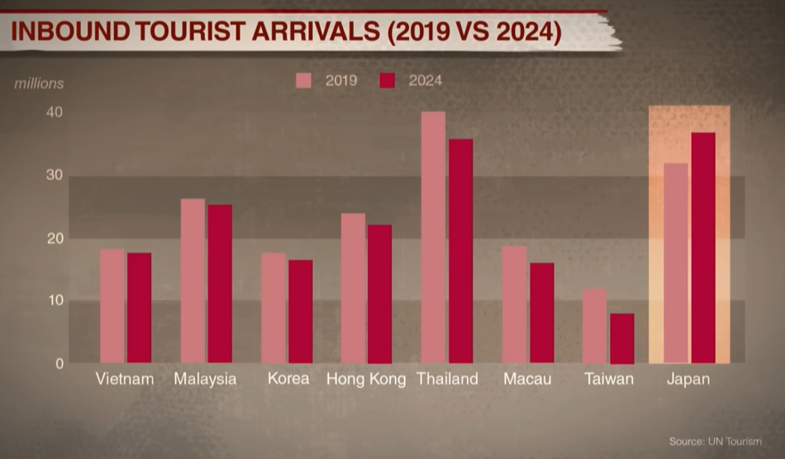
Figur 1. Turister på topdestinationer i Asien før og efter COVID-19 pandemien.

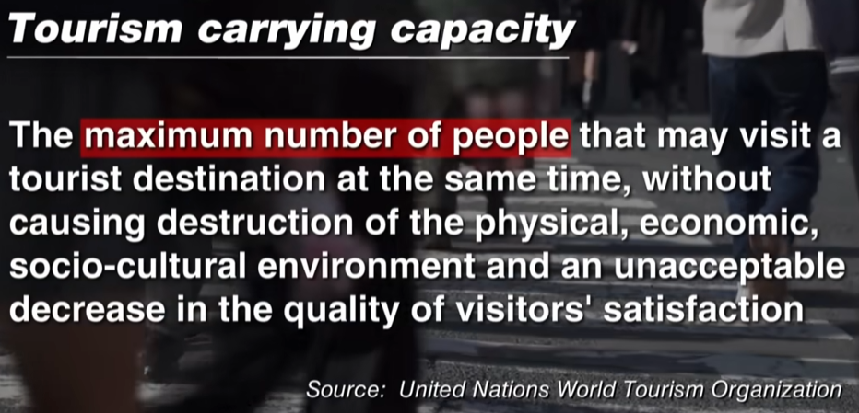
Figur 2. Definitionen af FN-begrebet ”bæreevne for turisme”.

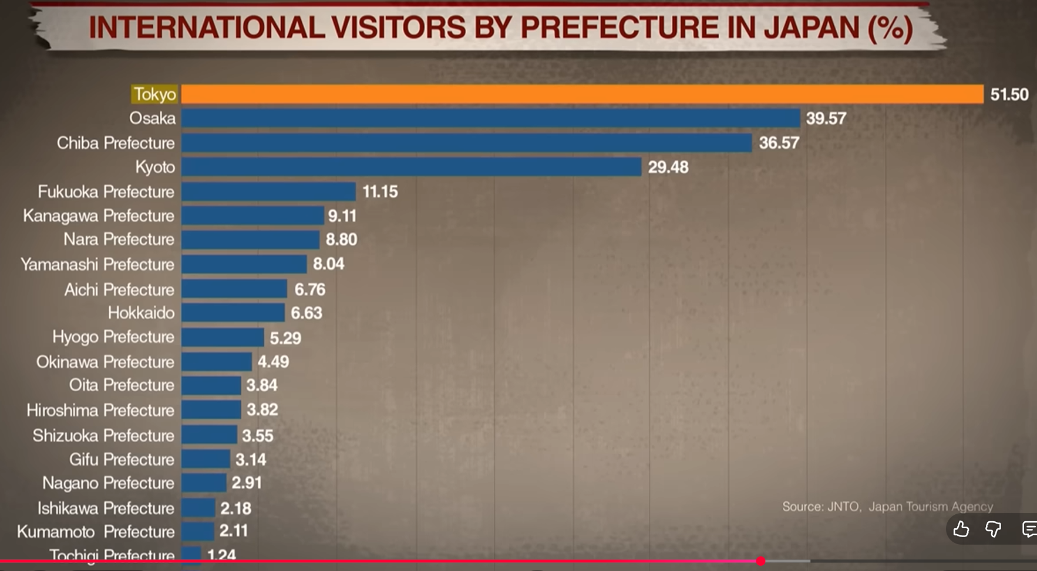
Figur 3. De mest besøgte af Japans 47 præfekturer.

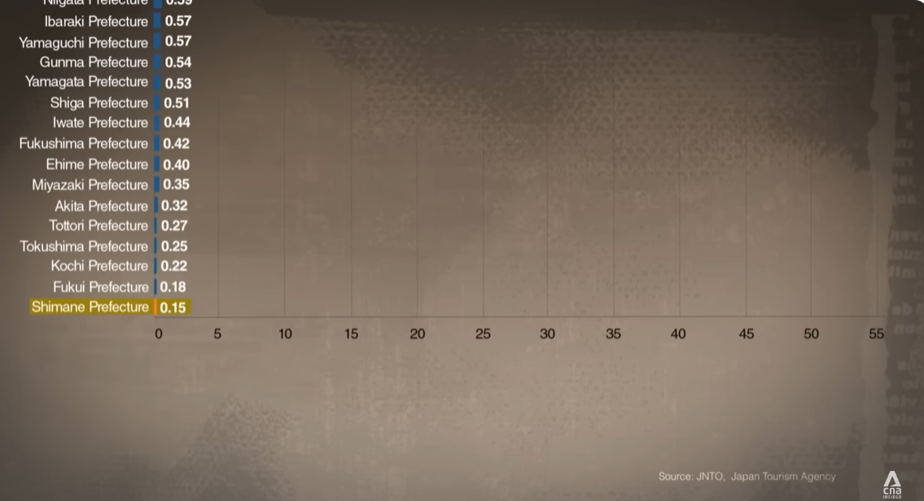
Figur 4. De mindst besøgte af Japans 47 præfekturer.

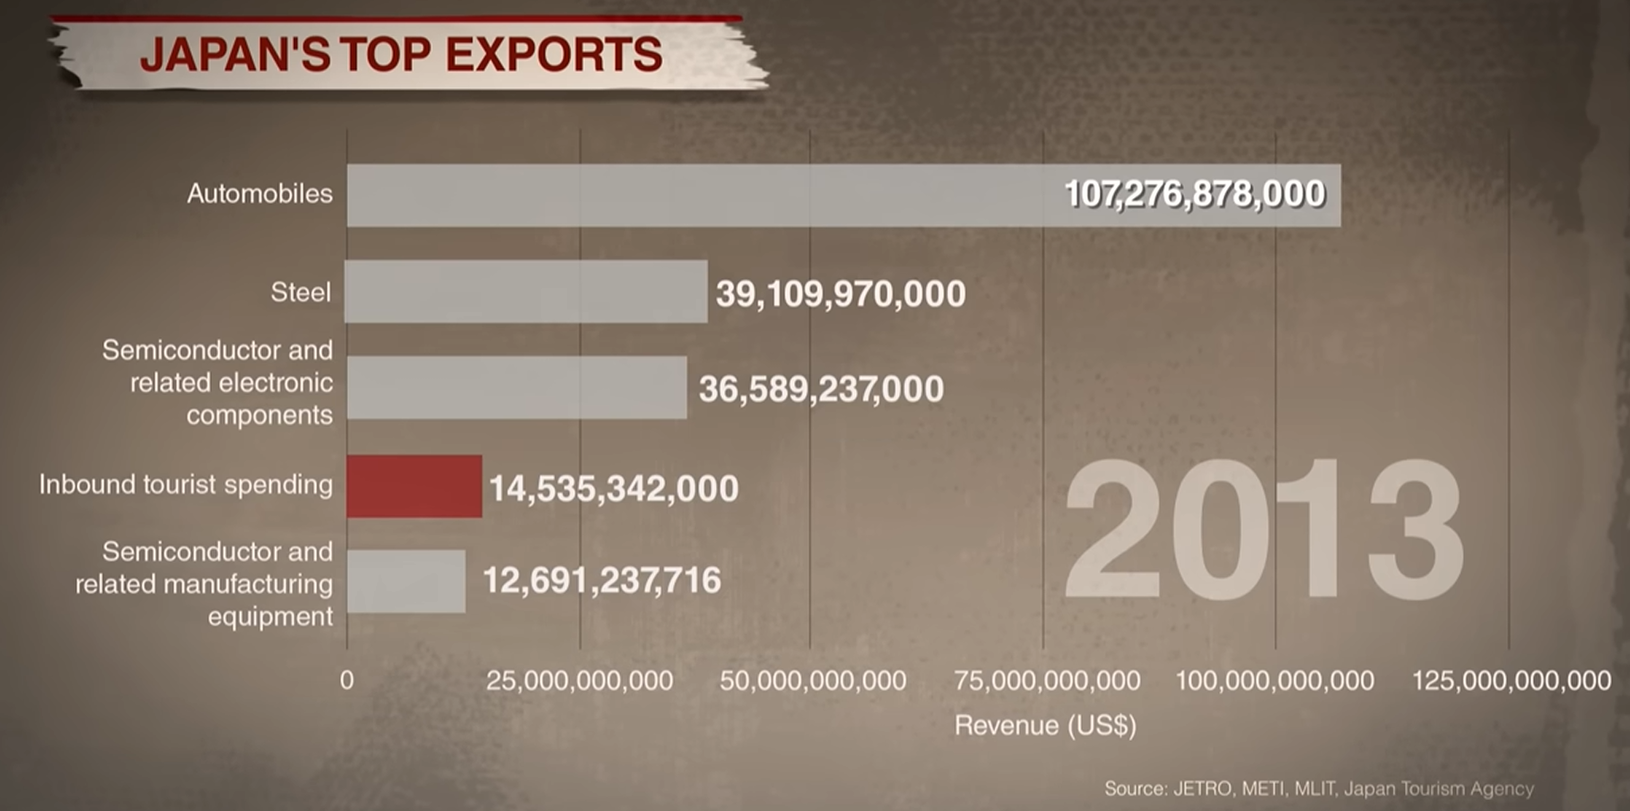
Figur 5. Japans vigtigste eksportvarer i år 2013.

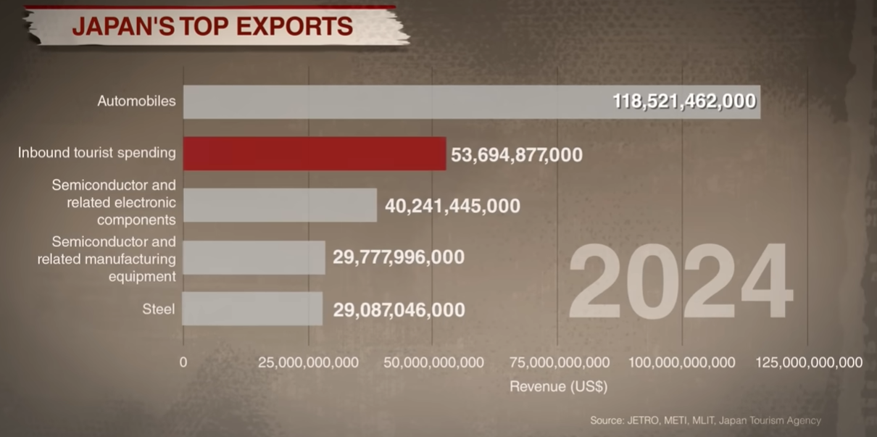
Figur 6. Japans vigtigste eksportvarer i år 2024.

3g Ng2-holdets fælles noter til filmen om Overturisme i Japan: Too Much or Not Enough?

Årsager:
- flotte steder => flotte fotos => Instagram, sociale medier
- billigt
- visumfrit
- politiske forhold ændredes => mange turister fra Kina
- spændende kultur
- popkultur, inkl. tegneserier (manga) og tegnefilm (anime)
- Mt. Fuji og andre seværdigheder
- Regeringens ”onde” planer: vil have 60 millioner turister om året i år 2030! Turisterne skal holde hånden under økonomien og lokalsamfundene (de unge flytter ind til byerne => urbanisering); p.t. er hver 10. japaner ansat indenfor turisme, der udgør 7,5% af BNP

Udfordringer:
- Bæreevne for turisme (Tourism Carrying Capacity)
- Anden kultur, uvidenhed, dårlig opførsel (set med japanske øjne)
- Pres på infrastruktur
- Skrald
- Turister fortrænger de lokale på barer m.m.
- Ulige fordeling (turisterne klumper på de samme populære steder)

Løsninger:
- Fordeling på landsplan
- Oplysning om kultur og regler
- Regulering: antal, gebyr/afgift/billet, tilladelse
- ”Skrid udlænding”

